Неосторожное обращение с огнем привело к пожару, на котором пострадали два человека
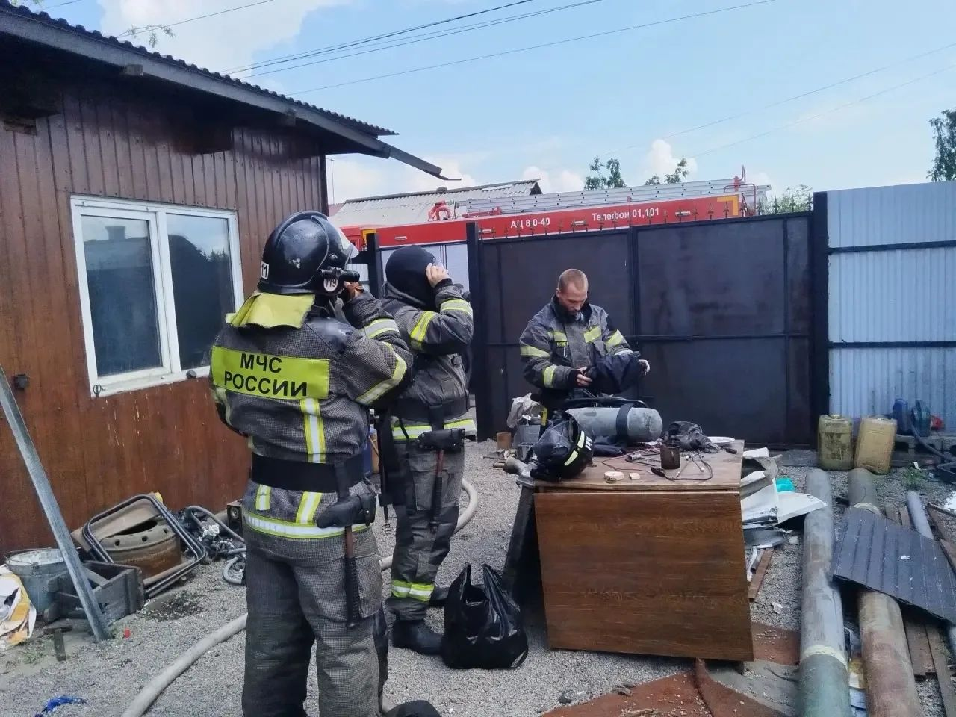
Днем 28 июня в г. Черемхово на улице Олега Кошевого загорелась баня, в которой находились 30-летний мужчина вместе с 4-летним сыном.
Предположительно, отец затопил печь. Рядом стояла бутылка с легковоспламеняющейся жидкостью. Ее пары воспламенились. С ожогами 2-4 степени оба пострадавших были доставлены в больницу.
Открытое горение на 5 квадратах ликвидировали 7 огнеборцев с помощью 2 автоцистерн МЧС России.
Сотрудники МЧС России напоминают: категорически запрещается использовать для розжига печей бензин, керосин и другие легковоспламеняющиеся жидкости Пары бензина крайне взрывоопасны — небольшая искра может привести к мгновенной вспышке и тяжелым ожогам. Установите в жилье датчик раннего обнаружения пожара, которые реагируют пронзительным звуком даже на небольшое задымление, давая возможность людям своевременно эвакуироваться или принять меры к ликвидации возгорания. Пожарные извещатели просты в установке и эксплуатации, приобрести их можно в специализированных магазинах и на маркетплейсах. При возникновении пожара незамедлительно покиньте опасную зону и позвоните на единый номер пожарно-спасательной службы МЧС России - 101.

Отдел государственного пожарного надзора
г. Черемхово, г. Свирска и Черемховского района

